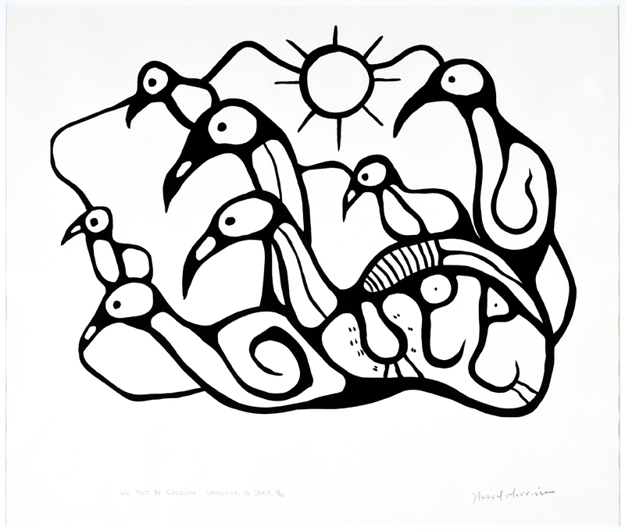
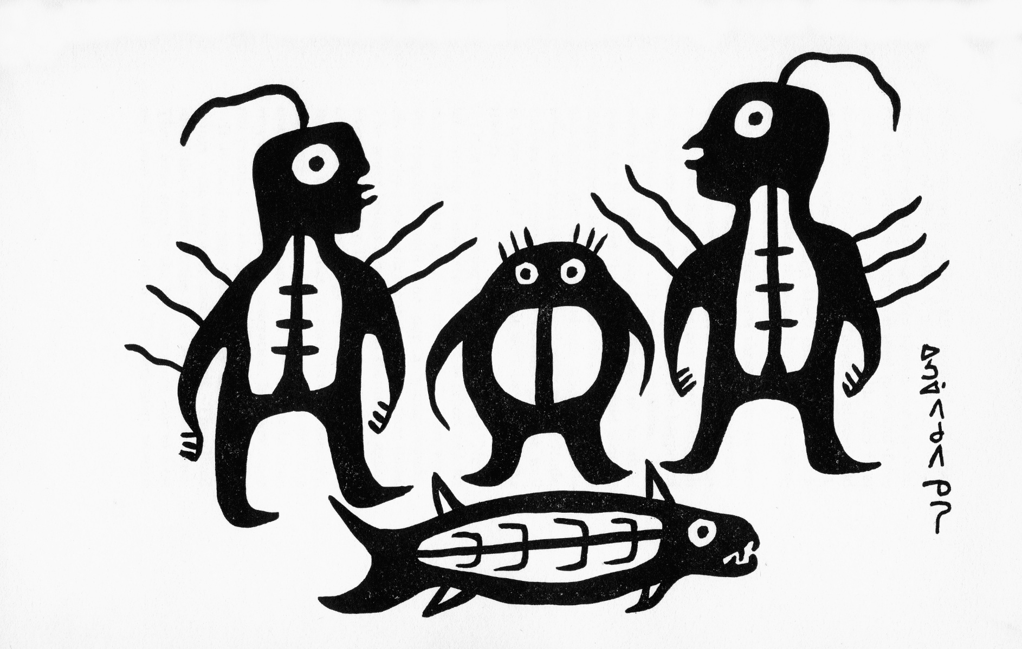
Norval Morrisseau
Jean-Baptiste Henry Norman Morrisseau, aussi appelé Copper Thunderbird, né le 14 mars 1932, à Beardmore, dans le nord-ouest de la province d'Ontario (Canada), et mort le 4 décembre 2007, à Toronto, dans la province d'Ontario (Canada), à l'âge de 75 ans, est un artiste amérindien canadien.
« Mon objectif est de briser les barrières entre le monde blanc et le mien. Je ne souhaite qu'une chose, être un artiste et être respecté en tant que tel - et que mes peintures soient vues par tous ». (Norval Morrisseau)
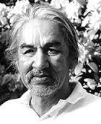
D'origine anishinaabe, Norval Morrisseau naît, dans une famille de chasseurs et de trappeurs, le 14 mars 1932, dans la réserve ojibway de Sand Point (maintenant Bingwi Neyaashi Anishinaabek First Nation), près de Beardmore, en Ontario. Certaines sources indiquent qu'il a affirmé être né à Fort William, maintenant partie de Thunder Bay, en Ontario, à la même date, le 14 mars, mais en 1931. Son père est un métis et sa mère une ojibway.

